Tema: OOK

OBJETIVOS:

- Afianzar los conocimientos de la modulación digital ASK
- Verificar la teoría de las modulaciones digitales empleando herramientas de simulación como SIMULINK

PROCEDIMIENTO PARA OOK:

- Abrir el entorno de MATLAB
- Abrir SIMULINK
- En Simulink abrir un archive nuevo
- Buscar en simulink los siguientes bloques:
- Sine wave
- Bernoulli Binary Generator
- Product
- Scope (configurado para tres gráficas)
- Configure los siguientes bloques así:
- Sine Wave
- Bernoulli Binary Generator

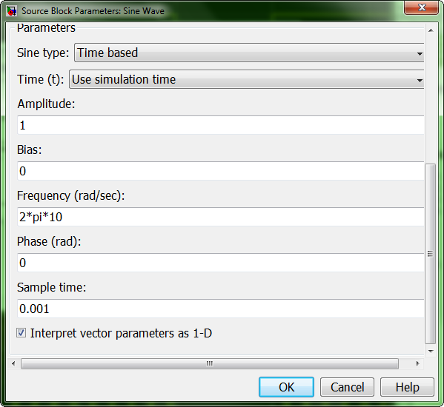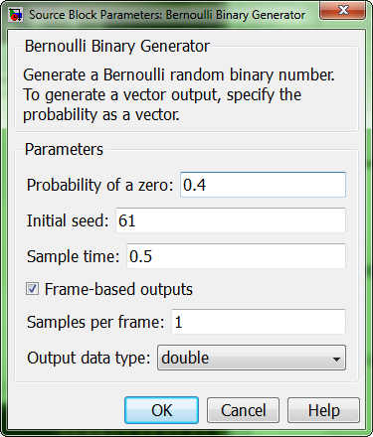

- Interconecte los bloques de la siguiente forma y realice la simulación para un tiempo de 5 segundos.

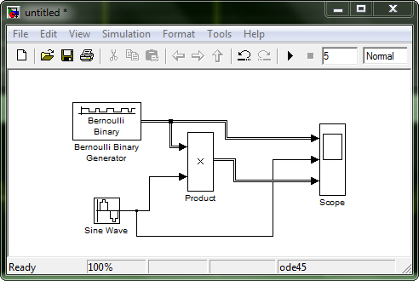

- Debe obtener las siguientes figuras:

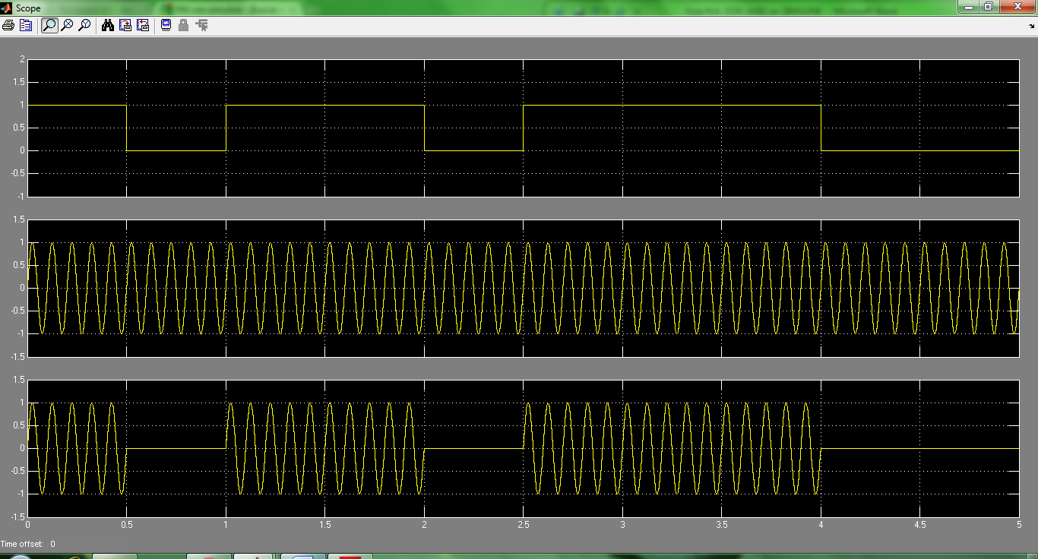

- Varíe la amplitud de la portadora y realice una conclusión.
- Varíe la frecuencia de la portadora y observe los cambios.

Tema: ASK

- Abrir el entorno de MATLAB
- Abrir SIMULINK
- En Simulink abrir un archive nuevo
- Buscar en simulink los siguientes bloques:
- Sine wave
- Bernoulli Binary Generator
- Product
- Sum
- Scope (configurado para tres gráficas)
- Configure los siguientes bloques así:
- Sine Wave
- Bernoulli Binary Generator

- Interconecte los bloques de la siguiente forma y realice la simulación para un tiempo de 5 segundos.

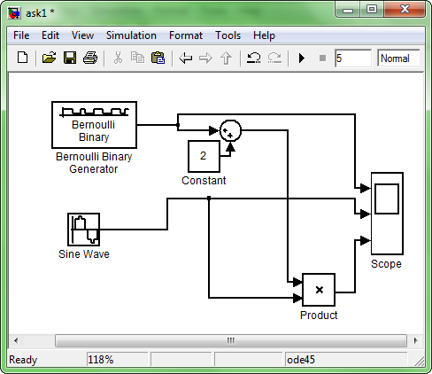

- Las gráficas que debe obtener son:

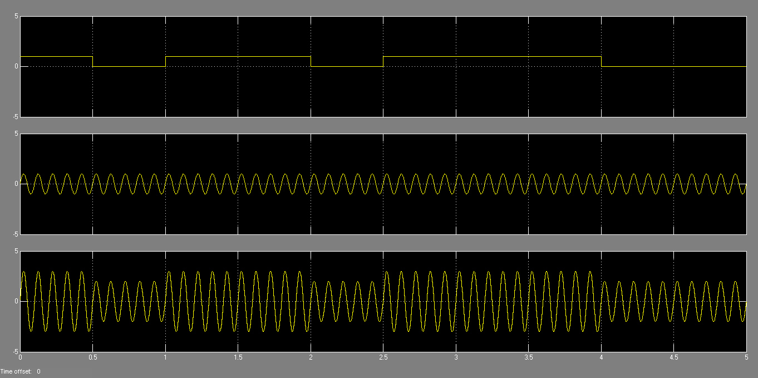

- Varíe la constante a un valor por debajo y por encima y observe los cambios
- Varíe la frecuencia de la portadora y observe los cambios.

Tema: FSK

OBJETIVOS:

- Afianzar los conocimientos de la modulación digital FSK
- Verificar la teoría de las modulaciones digitales empleando herramientas de simulación como SIMULINK

PROCEDIMIENTO:
- Abrir el entorno de MATLAB
- Abrir SIMULINK
- En Simulink abrir un archive nuevo
- Buscar en simulink los siguientes bloques:
- Sine wave (2)
- Bernoulli Binary Generator
- Switch
- Scope (configurado para cuatro gráficas)
- Configure los siguientes bloques así:
- Sine Wave (1)
- Sine wave (2)

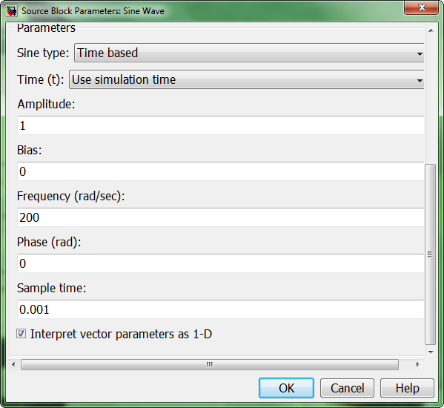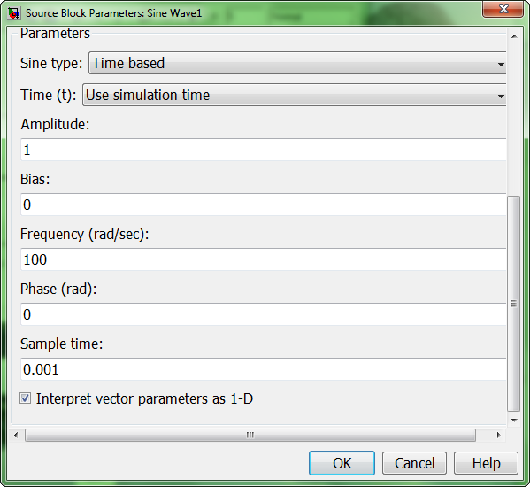

- Bernoulli Binary Generator
- Switch
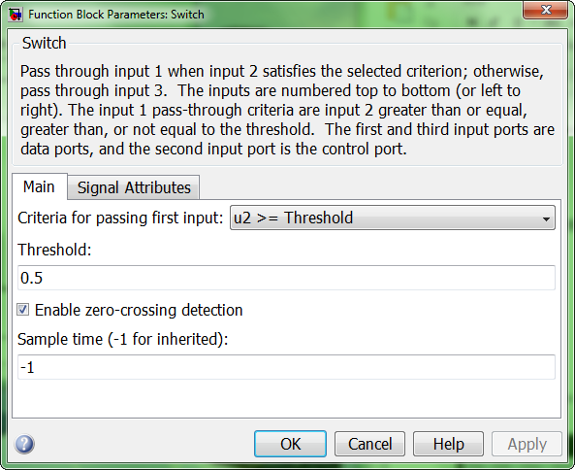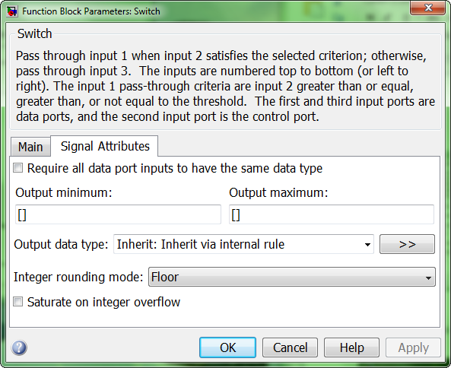

- Interconecte los bloques de la siguiente forma y realice la simulación para un tiempo de 5 segundos.

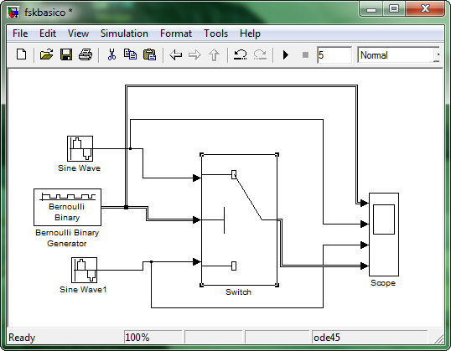

- Debe obtener las siguientes figuras:
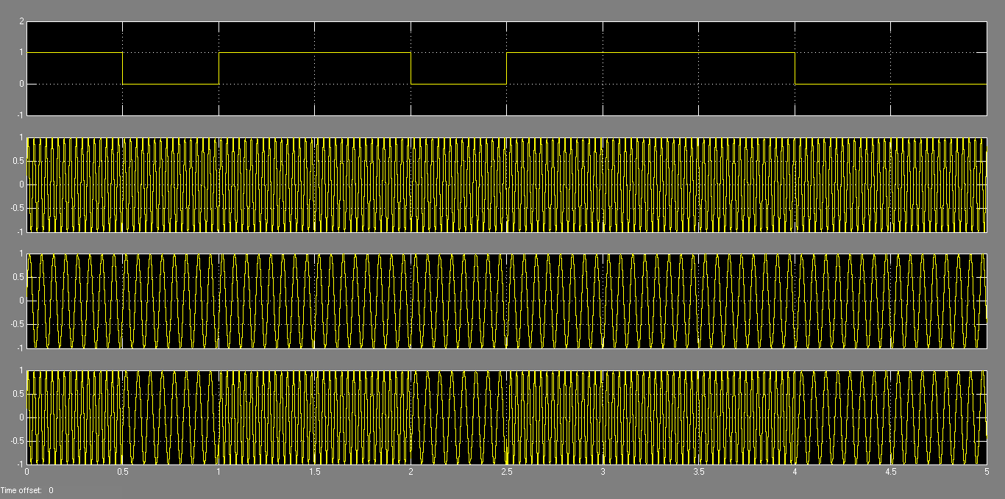

- Realice por lo menos dos conclusiones de la simulación.
- Varíe las frecuencias y las amplitudes de las señales sine wave y concluya
- ¿Para que se utiliza el switch?
- Diseñe un modulador 4FSK tomando como punto de partida el anterior procedimiento. Sugerencia: Utilice un multiport switch.
Tema: QPSK

OBJETIVOS:

- Afianzar los conocimientos de la modulación digital PSK
- Verificar la teoría de las modulaciones digitales empleando herramientas de simulación como SIMULINK

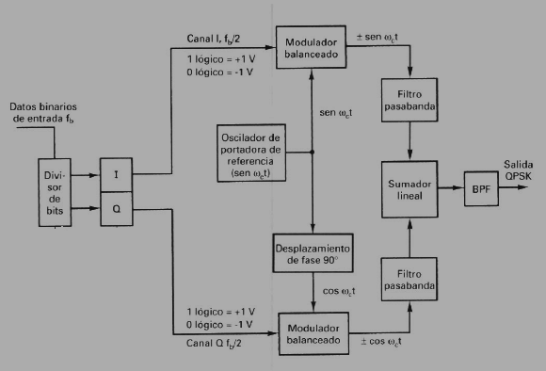
Esquema de un modulador QPSK

PROCEDIMIENTO:
- Abrir el entorno de MATLAB
- Abrir SIMULINK
- En Simulink abrir un archive nuevo
- Buscar en simulink los siguientes bloques:
- Sine wave
- Derivate
- Gain
- Bernoulli Binary Generator
- Bit to integer converter
- Constant (5)
- Unbuffer (2)
- Product (4)
- Divide
- Rounding function
- Math function
- Sum (3)
- Scope

- Interconecte, como lo muestra el siguiente esquema, los siguientes bloques para obtener la portadora y su desfase.

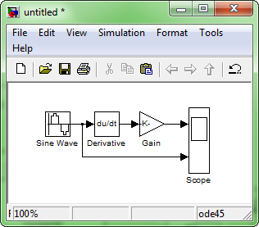

- Configure los bloques del punto anterior así:

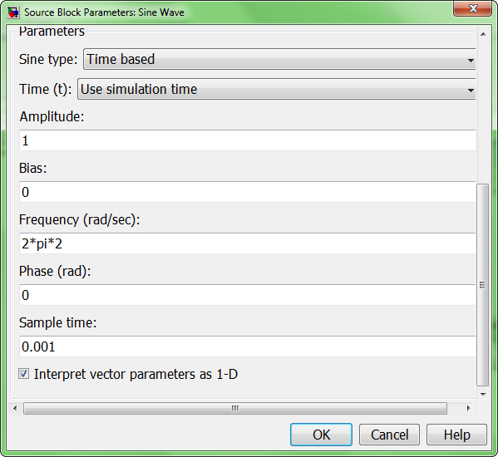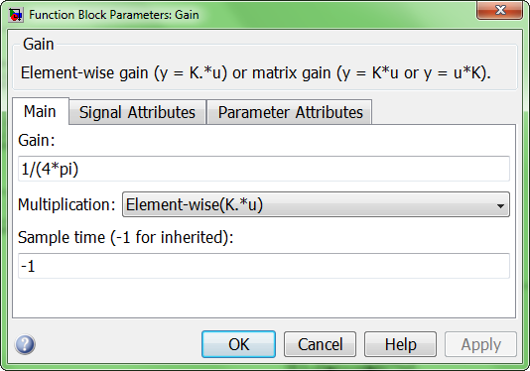

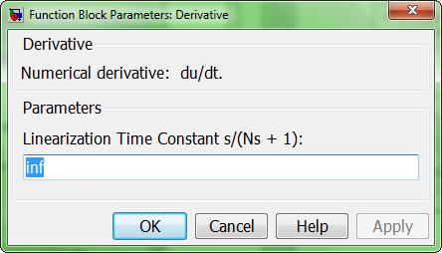

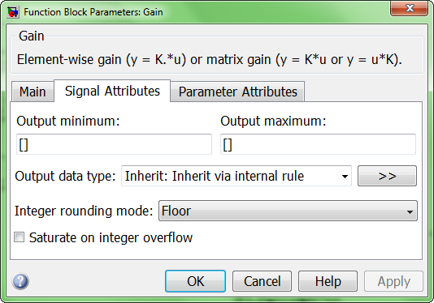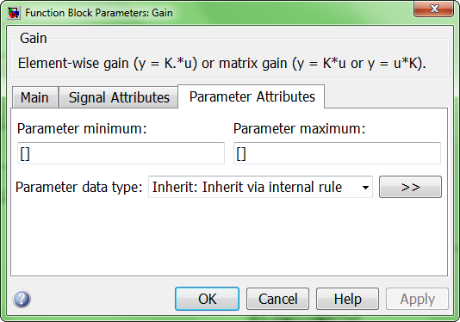

Obteniendo la siguiente gráfica

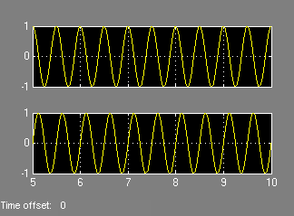

- Interconecte (en la misma hoja) el siguiente esquema:

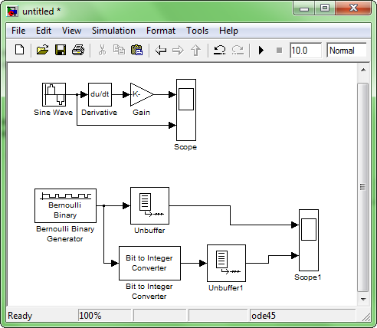

- Configure los siguientes bloques para obtener los dibits con los cuales se va a trabajar:
Bernoulli Binary Generator, Unbuffer (los dos), Bit to integer converter

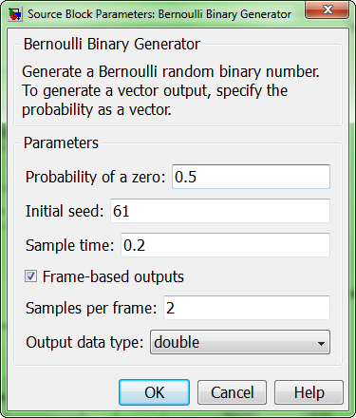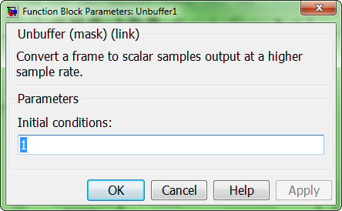

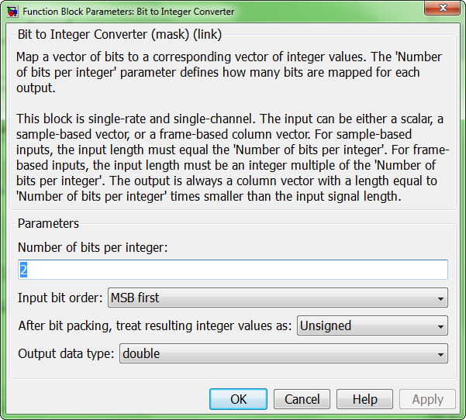

Obteniendo la siguiente gráfica

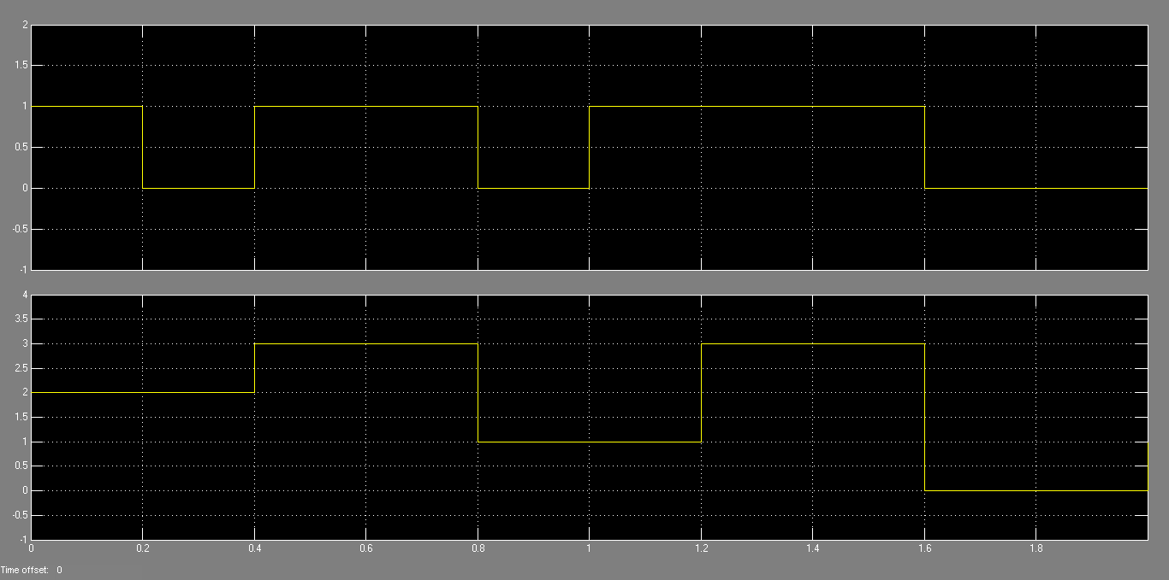

- Interconecte el siguiente esquema para poder separar el dibit en el bit mas y menos significativo. El inicio es el unbuffer inferior.

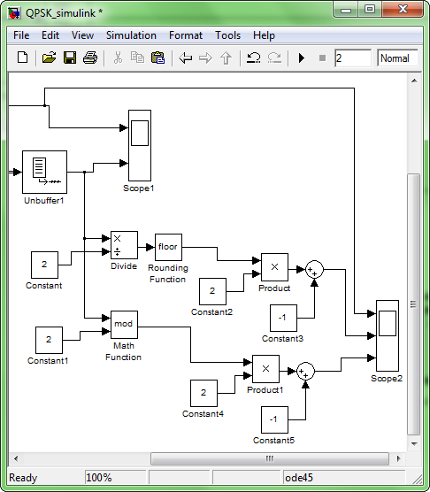
Tener en cuenta la configuración de los siguientes bloques:

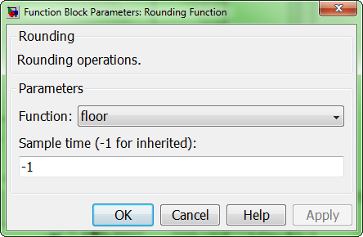
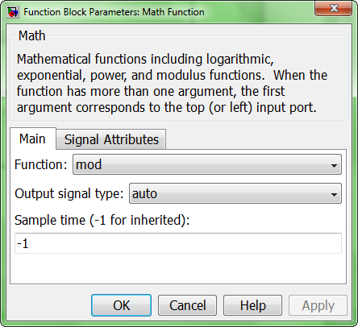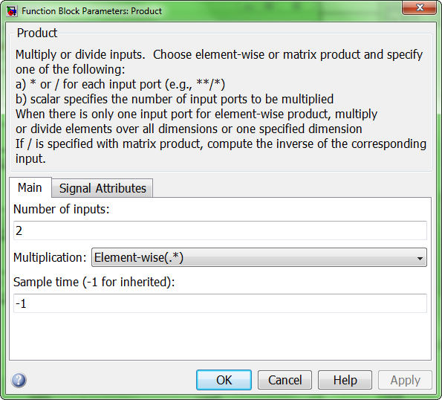

Debe obtener las siguientes gráficas:

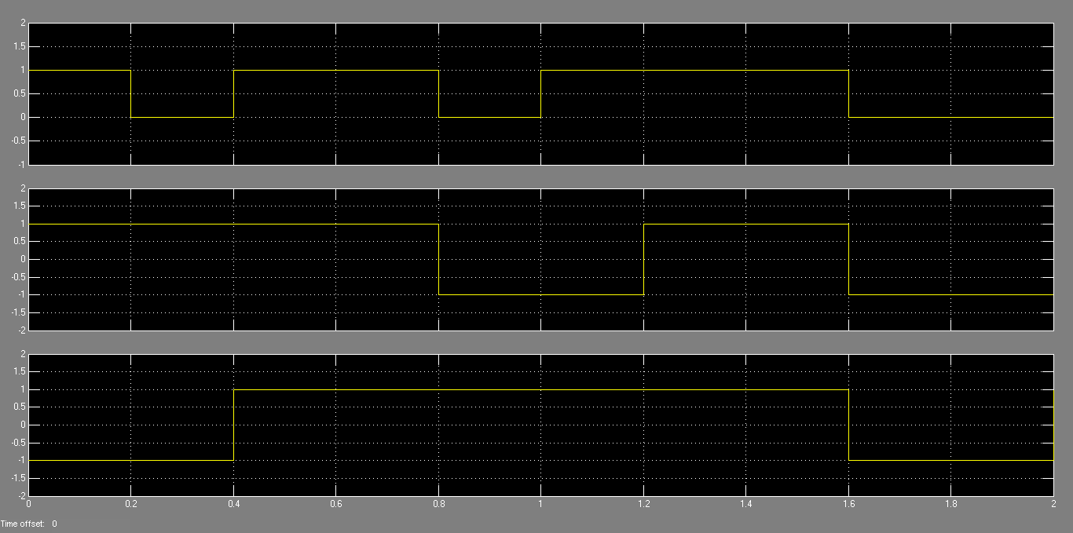

- Realice el empalme entre los diferentes esquemas que se han ido armando durante el desarrollo de la guía y verifique todas las conexiones tomando como referencia el siguiente esquema general:

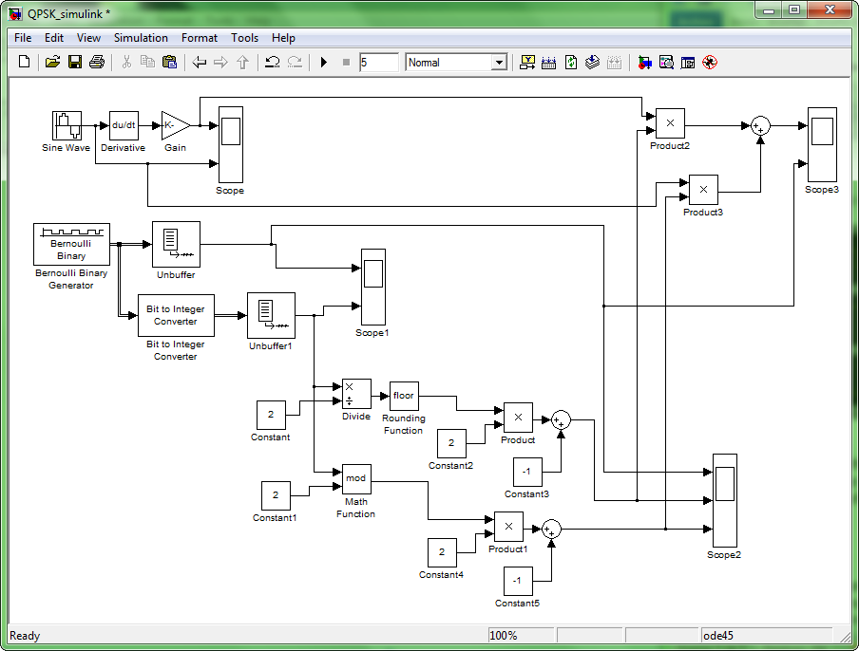

- La salida del modulador QPSK debe ser la siguiente

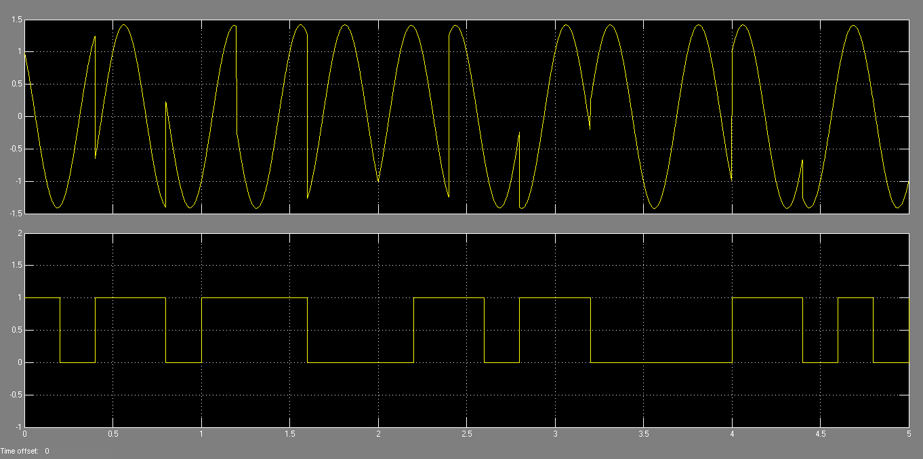

- Varíe las frecuencias y las amplitudes de la señal sine wave y observe los cambios.

TRABAJO INDEPENDIENTE

En grupos de máximo dos estudiantes realicen un informe de construcción y simulación de los ejercicios que se presentan a continuación. Los informes deben entregarse al finalizar la jornada en formato digital. Deben contener las gráficas que evidencien la construcción de los moduladores, la configuración de los bloques que componen los moduladores y las gráficas de las señales con las cuales comprueban el funcionamiento de ellos.

- Teniendo en cuenta el trabajo desarrollado previamente y utilizando los bloques, realice los ajustes necesarios para diseñar un modulador 8PSK (puede tomar como referencia la simulación QPSK y el siguiente esquema)

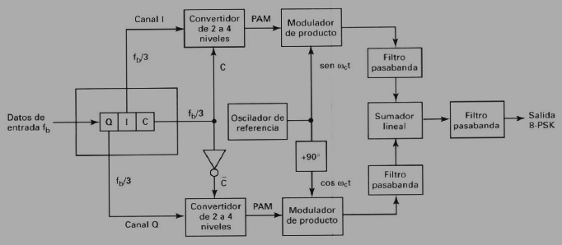

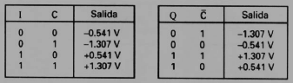

- Para obtener la modulación 8QAM, elimine el bloque de negación del modulador 8PSK y realizar la simulación.

